集成ZigBee 的射频实现与测试
来源：微波射频网
在设计嵌入式ZigBee(或其它基于IEEE802.15.4的协议)射频解决方案时，在最终产品中的集成度方面有一些折衷的考虑。挑战在于如何平衡集成度和开发成本对最终应用性能的要求。由于低成本无线技术在许多电子产品应用中激增，简化ZigBee模块性能的验证和检验非常重要。本应用指南展示了泰克MDO4000系列示波器在验证和检验ZigBee无线模块集成度方面的应用及简便性。
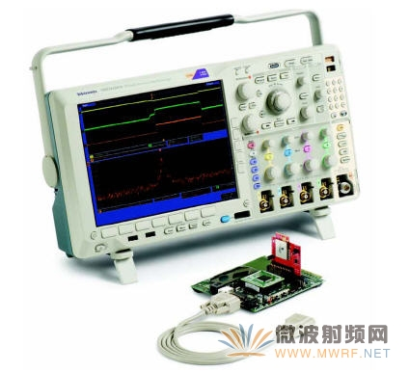
图1.泰克MDO4000系列混合域示波器和Microchip无线电测试电路板模块。
嵌入式集成ZigBee模块
事实证明，IEEE802.15.4物理层无线技术在各种短距离控制和数据通信应用中非常流行。ZigBee协议提供了一个由设备组成网状网络，因此大型区域及数百台、甚至数千台设备可以相互通信。至少在理论上，不同来源的ZigBee标准设备可以相互通信。不同的IEEE802.15.4协议厂商，提供了功能少、软件简单的方案，可以在有限的特定应用或特定功能中工作。
无线系统应用包括家庭和商业楼宇自动化、能源监测和控制、安全系统、医疗监测及各种商业和工业产品。围绕着这套通信标准已经开发出了丰富的IC和模块支持结构，这些模块带有天线，并经FCC或其它地区机构认证。每个IC和模块还有两个增强选项。嵌入式产品只采用IEEE802.15.4低层协议的射频电路，因此需要单独的微控制器或微处理器来处理ZigBee或其它高级软件及应用。也有的IC和模块内置微控制器，运行ZigBee或其它协议软件。许多IC和模块带有未定义的I/O引脚，因此整个产品可能需要很少模块和传感器和/或制动器及附件。此外，许多模块带有功放和接收机低噪声前置放大器(LNA)。功放和LNA可以明显提高射频范围，但成本高、能耗大。
对任何一种方案，都需要PCB支持IC或模块。还需要有足够峰值功率及低噪声的电源。如果选择芯片级方案，还需要相应的天线接口电路。
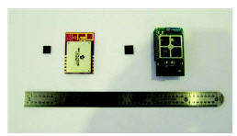
图2.来自不同厂商的典型ZigBee无线电选项实例，可以有不同的集成度，从无线电集成电路到全面集成模块及微控制器、功放和LNA。
图2从左到右显示了无线IC(Microchip Technologies MRF24J40)、带有100mW功放和LNA(Microchip MRF24J40MB)的无线模块、射频和微控制器集成电路(Ember EM357)、以及带有微控制器和外部功放和LNA(Ember EM357-MOD)的无线模块。
ZigBee设计考虑因素
当越来越多的产品采用ZigBee技术时，从许多类型的无线系统中选择一种应用，设计人员会面临着许多取舍，包括：
1.成本－与IC相比，模块的原材料成本与工程设计和机构认证成本之间存在着明显的矛盾。模块成本明显要高于射频IC，因为需要大量的支持及组装工人,部分额外成本在于PCB材料，但大多数是补偿模块设计费用及模块制造商成本。然而，无线电路设计及机构认证也具有成本。对基于IC的设计，如果要使用ZigBee协议，ZigBee联盟测试和认证会增加成本。经验表明，集成IC对模块的盈亏平衡点典型为10,000块对25,000块。
2.开发时间－一旦产品准备就绪，就可以推广预认证的模块。集成电路级设计的机构审批时间最短要一个月，但通常要远远长于一个月。一般来说，这一般会增加到开发过程中，因为产品必需接近最后形状，软件需要基本完成之后，才能开始认证测试。
3.外观形状－设计一个定制的IC级无线系统可以灵活地配置射频电路。在定制设计中，根据产品的整体配置，无线系统可以利用模块放不进去的空间。一般来说，提供的模块所有部件都位于PCB一侧，以便模块能够焊接到主电路板上。在定制设计中，部件可以放到任何配置中，并放在电路板的两侧。
4.协议灵活性－许多模块或内置微控制器IC的制造商不提供ZigBee或其它通信软件的源代码。这意味着，如果希望或需要定制功能，那么在厂商没有提供这种功能时，几乎没有可用的资源。
5.特殊要求－对有些应用，需要硬件模块或IC集成了射频和微处理器的功能，虽然可以选择增加第二个微控制器，但总成本会提高到超出所需水平。在其它情况下，可能希望提供市场上没有的功能。例如，美国规范允许1W的无线输出功率，但有这种功能的模块很少。
6.天线类型和位置－模块在PCB上提供了天线，其方式为印刷模式，如Microchip模块，或者为“芯片”天线，如Ember模块，并带有外部天线。如果天线位于屏蔽外壳内部，或离最终封装设计中的其它组件太近，模块上的天线可能会影响性能。有的模块带有外部天线使用的连接器。但是，唯一合法的天线是使用与模块一起经过认证的天线。如果有理由(如需要更高的增益)使用模块厂商不支持的天线，那么要求机构认证，这会导致相应的成本和时间。
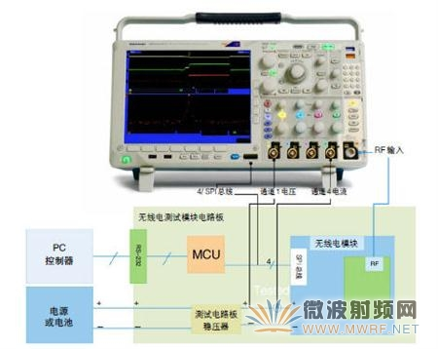
图3.(Microchip Technologies MRF24J40MB和Explorer16演示电路板)ZigBee无线电模块/测试电路板与MDO4000系列混合域示波器之间的测试连接。
集成的射频测试验证
一旦选择了无线实现方式，进行了相应的PCB布线，编写了必要的软件，那么需要进行大量的测试，以保证良好的通信：对许多应用来说，无线系统与产品其它部分之间要进行串行通信。例如，MicrochipIC和模块采用4线SPI连接，控制射频IC和相关组件，如功放。需要使用SPI命令，设置内部寄存器，选择频率信道、输出功率电平及许多其它工作参数。SPI还用来控制通用端口引脚，这些引脚控制着功放器或其它器件。SPI还用来把数据包发送到IC或模块，发送命令传送数据包。接收机数据也通过SPI总线返回。
微控制器中的软件(不管是集成还是分开)需要提供更高级的协议(ZigBee或其它协议)，及控制无线系统的供电，运行产品的其它方面。在许多应用中，无线传输的定时至关重要，以便产品的某个其它部分正在工作，消耗电源电压时，射频电路不会发射信号。
为了说明验证射频工作所要完成的一些测试，我们使用带有Explorere16演示电路板的Microchip Technologies IEEE802.15.4放大无线模块(MRF24J40MB)。这些屏幕显示是使用泰克MDO4000系列多域示波器获得的，可以以时间相关的方式同时查看RF信号、模拟信号和数字信号。设置和数据命令从PC发送，允许手动控制。图3显示了测试设置。注意我们直接连接到射频部分，方便电源测量和其它测量。同样，可以使用校准后的天线，进行RF测量验证射频工作的一些关键测试有：
RF测量和电源测量-泰克MDO4000系列混合域示波器的独特之处在于，它允许同时查看射频频谱和电源，如图4所示。
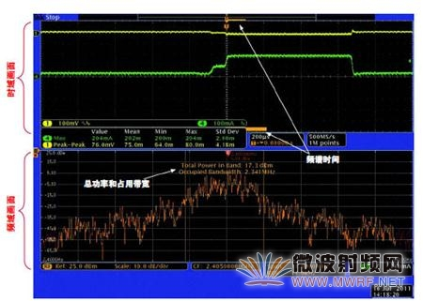
图4.时域画面和频域画面。橙色条表示频域画面相对于时域测量的频谱时间。
IEEE802.15.4(包括ZigBee)的信道间隔为5MHz。20dB信道带宽应明显低于信道间隔。如图所示，测得的占用带宽是2.3MHz。输出功率约为预计的20dBm。屏幕下半部分显示了输出频谱，屏幕上显示了带宽和功率的直接测量结果。测试电缆在这个频率范围内损耗约2dB，因此功率测量位于预计范围内。
屏幕上半部分底部的橙色条表明了显示频谱曲线的时间周期。频谱时间是窗函数因数除以分辨率带宽。在本例中，我们使用默认的KaiserFFT函数(因数为2.23)，RBW为11kHz，则频谱时间约为200us。在时域窗口中移动频谱条，可以在数据包传输期间观察和测量数据。只有在启动无线数据包发射之后，这一采集才是相关的。
泰克MDO4000系列示波器RF采集可以测量RF信号的功率和占用带宽。由于它还捕获了RF采集的时间记录，因此可以使用数字下变频生成I(实数)和Q(虚数)数据。每个I和Q数据样点表示当前中心频率RF输入的瞬时偏差。通过这一分析，可以从记录的数据中计算出RF幅度随时间的变化。

